Blodtypebestemmelse vha. Eldon-metoden

Formål
At bestemme nogle elevers blodtype. Dette som en illustration af genotyper, fænotyper, dominans, codominans og recessive gener, samt funktionen af multiple alleler. Desuden at sammenligne elevernes blodtyper med befolkningen som helhed.

Teori
Blodtyper: AB0- og Rhesus D-systemet.
- Hvad er antigener?
- Hvad er antistoffer?

- Udfyld skemaet:
Blodtype | Mulig(e) genotype(r) | Antigener | Antistoffer | Kan donere blod til | Kan modtage blod fra
A
B
AB
0
Rh+
Rh-

Viden om antigener og antistoffer kan bruges, når man skal bestemme blodtyper. Hvis blodet kommer i kontakt med antistoffer, som reagerer med antigenerne i blodet, sker der en agglutination.

- Skraver de felter i skemaet nedenfor, hvor I forventer agglutination:
Blodtype | Antistof A | Antistof B | Antistof D
0-Rh+
0-Rh-
A-Rh+
A-Rh-
B-Rh+
B-Rh-
AB-Rh+
AB-Rh-

Materialer
Blodserum Anti-A, Anti-B og Anti-D
Sterile fingerprikkere eller lancetter
Desinfektionsservietter/vat og alkohol
Plastomrørere/træpinde
Porcelænsplade med fordybninger/objektglas med fordybninger
Metode/Fremgangsmåde
- Vask hænder med sæbe
- Alt tilbehør, som kommer i kontakt med blod, må kun bruges til en person og kun bruges af personen selv.
- Placer en dråbe af de 3 forskellige slags blodserum Anti-A, Anti-B og Anti-D i 3 fordybninger i porcelænspladen (eller i fordybninger i 3 objektglas). De må ikke blandes!
- Desinficer en fingerspids, sving armen rundt til blodet samles i fingerspidsen og prik hul med lancetten.
Blodmængde på spidsen af en plastomrører:
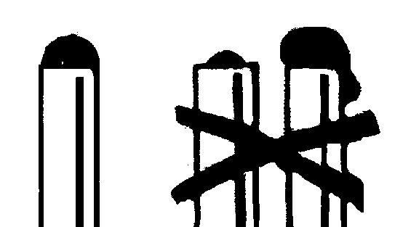
- Opsaml en dråbe blod på en plastomrører. Rør det rundt i en af anti-serum-dråberne. Der skal en ny plastomrører til hver type anti-serum.
Hvis plastomrørerne slipper op, må I dryppe blod direkte ned i fordybningerne og røre rundt med en træpind.
- Vip porcelænspladen (objektglasset) forsigtigt frem og tilbage, så anti-serum og blod blandes.
- Undersøg i kanten, hvor blodfilmen er tynd, om der sker agglutinering.

Resultater
Udfyld nedenstående skema med forsøgspersonernes resultater:

Forsøgsperson | Anti-A | Anti-B | Anti-D | Blodtype | Mulig(e) genotype(r) | Antistoffer

Indsæt fotos som dokumentation:

Beregn hvor mange procent af hver blodtype, der var i klassen og sammenlign med fordelingen i Danmark:
Fordeling af blodgrupper i den danske befolkning:
O | ca. 42%
A | ca. 44% | Rhesuspositive ca.85%
B | ca. 10% | Rhesusnegative ca.15%
AB | ca. 4%

Fejlkilder

Konklusion

Opgave – lav så meget af den, som I kan nå:

FADERSKABSSAGER
I gamle dage, før man kunne lave DNA-tests, brugte man undersøgelser af blodtyper i faderskabssager.
Skemaet udfyldes. Fænotyper (= blodtyper) angives med store bogstaver: A, B, AB og 0.
De allele gener angives I^{A}, I^{B} og i.
For hver af barnets blodtyper udfyldes de 4 felter med dets mulige genotype(r), derefter udfyldes hvert af de 4 felter med mors mulige genotype(r). Kan de alle lade sig gøre? De umulige kombinationer overkrydses (og forklares). Tilsvarende udfyldes felterne for faderen.
I hvilke tilfælde ville det med rimelig sikkerhed kunne afgøres, hvem der var barnets far?

BARN |  | MOR |  | FAR
Fænotype | Mulig(e)  Genotype(r) | Fænotype | Mulig(e)  Genotype(r) | Mulige Genotyper | Kan ikke have flg. blodtype
0 | ii | 0 | ii | ii, I^{A}i, I^{B}i | AB
0 |  | A | I^{A}i
0 |  | B | I^{B}i
0 |  | AB | umuligt
A |  | 0
A |  | A
A |  | B
A |  | AB
B |  | 0
B |  | A
B |  | B
B |  | AB
AB |  | 0
AB |  | A
AB |  | B
AB |  | AB

